Муниципальное автономное дошкольное образовательное учреждение
«Детский сад №19»

Музыкально-творческий проект
(долгосрочный)

Подготовила
«Умеем слушать —
вместе творим»
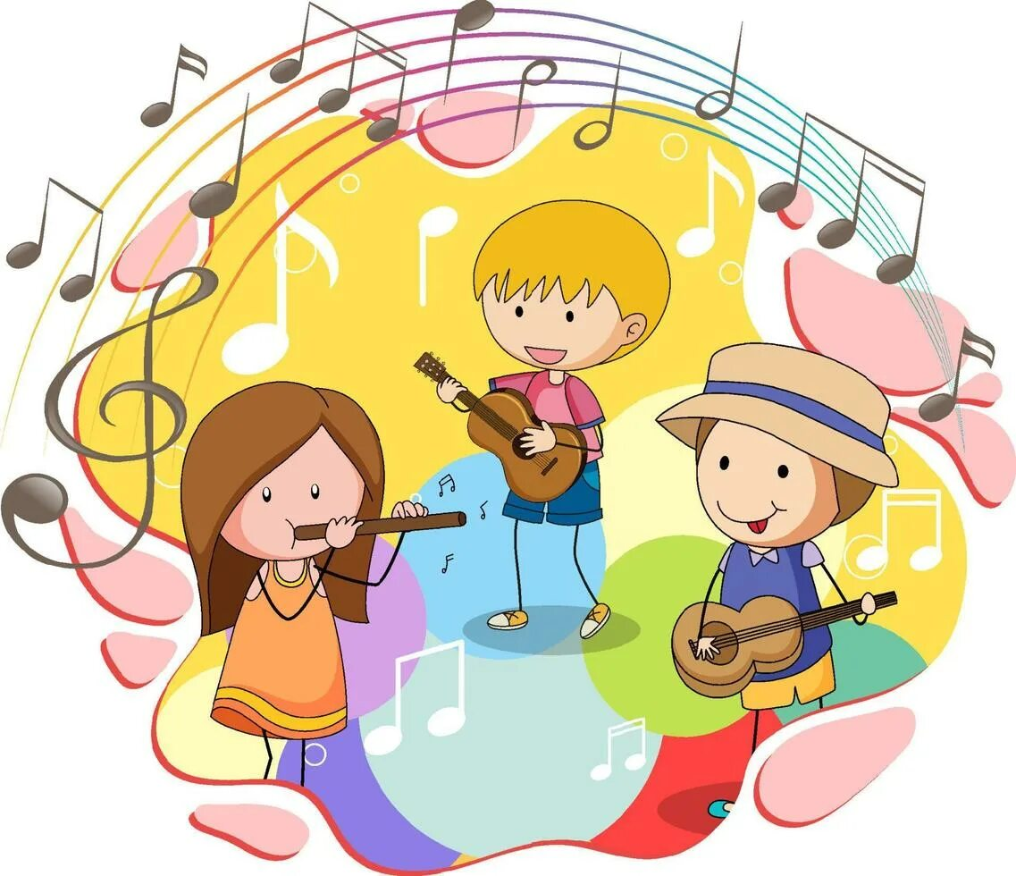
Музыкальный руководитель
МАДОУ «Детский сад 19»
Онищенко Оксана Валерьевна

Поселок Кедровое
2026 г.
МУЗЫКАЛЬНО-ТВОРЧЕСКИЙ ПРОЕКТ
«Умеем слушать — вместе творим»
Актуальность
Актуальность выбранной темы состоит в том, что раздел Восприятие (слушание) музыки в рамках образовательной области «Музыка» имеет важнейшее значение. Одним из ведущих видов музыкальной деятельности дошкольников является музыкальное восприятие. Если ребёнок научится не только слушать музыку, но и слышать её, уметь определять настроение, структуру произведения, темп, тембр, ритм, то в других видах музыкальной деятельности ему будет достаточно легко проявить себя. Именно музыка подскажет детям, когда нужно начинать и заканчивать танец, где происходит смена сюжетной линии в игре, где нужно спеть смело и открыто, а где просто необходима плавность и нежность в исполнении. Очень часто педагоги, занимаясь подготовкой мероприятий, в большей мере занимаются пением, подготовкой танцев и разучиванием игр, и лишь малую часть занятия отводится восприятию музыки. Остановиться, замереть и вслушаться в музыку, а потом о ней поговорить… Многие коллеги скажут «не хватает времени», а ведь именно восприятие музыки – это основа музыкального развития дошкольников. Музыкальное восприятие развивается во всех видах музыкальной деятельности ребёнка: пении, музыкально-ритмических движениях, игре на детских музыкальных инструментах и наряду с этим, музыкальное восприятие выступает как самостоятельный вид музыкальной деятельности, который реализуется посредством раздела слушание в ДОУ.
Как же сделать процесс слушания музыки интересным для дошкольников? И тут на помощь приходит такая форма работы, как активное слушание. Ещё Б. М. Теплов доказал факт сопровождения восприятия музыки двигательными реакциями (вокализациями, мелкими движениями пальцев и т. д.). Поэтому движения успешно используются в качестве приемов, активизирующих осознание детьми характера мелодии, качества звуковедения (плавного, четкого, отрывистого), средств музыкальной выразительности (акцентов, динамики, взлетов и падений мелодии, темпа, ритмического рисунка и т. д.).
В процессе активного слушания музыки дети учатся слушать и слышать музыку, анализировать её. Главной задачей педагога – направить внимание ребёнка на процесс восприятия музыкального произведения, поэтому движения, атрибутика должны выполнять лишь вспомогательную роль, помочь процесс восприятия сделать более близким, понятным, содержательным. В отличие от музыкально-двигательной деятельности, где педагог развивает и совершенствует навыки танцевальных движений, процесс активного восприятия должен быть импровизационным.
Активное восприятие музыки – это ряд методов и приемов, активизирующих процесс слушания музыки, делающих процесс слушания более интересным, разнообразным, познавательным, игровым, творческим.

Название проекта: «Умеем слушать — вместе творим»
Цель проекта: Сформировать у дошкольников навык активного слушания (умение слышать собеседника, музыку, звуки среды; удерживать внимание; адекватно реагировать без перебивания) через игровые и музыкальные практики.
Возрастная адаптация:
- Младшая группа (2–3 года): слушание как различение и реакция (звук/тишина, громко/тихо, один/много).
- Средняя группа (4–5 лет): слушание с повторением, выбором, соотнесением (ритм, темп, настроение).
- Старшая и подготовительная (5–7 лет): слушание как диалог и согласование (партнёрские игры, «эхо», обсуждение, совместное музицирование).
Этапы:
- Подготовительный (1 месяц). Диагностика, обучение педагогов, подготовка среды и материалов, подбор музыки, иллюстраций.
- Основной (6–8 месяцев). Постепенное внедрение практик в повседневную работу, тематические месяцы, регулярные мини-практики, вовлечение родителей.
- Заключительный (1 месяц). Итоговая диагностика, рефлексия, оформление результатов, презентация для коллег и родителей.
Сроки и этапы: 1 год
Диагностический этап (сентябрь)
- Наблюдение за поведением детей в диалогах и на музыкальных занятиях: перебивают ли, могут ли повторить фразу/ритм, реагируют ли на просьбу «послушай».
- Простейшие игровые пробы: «Повтори ритм», «Угадай, кто позвал», «Что звучало?».
- Фиксация в карте наблюдений по трём уровням: низкий (не удерживает внимание), средний (слушает при поддержке взрослого), высокий (самостоятельно удерживает и реагирует).
Основной этап (октябрь — апрель, 7 месяцев)
Построение по тематическим месяцам. Каждый месяц — одна «суперспособность слушателя» плюс сквозные мини-практики на каждом музыкальном занятии.
Темы месяца:
- Октябрь: «Слушаем тишину и звуки вокруг» (звуки улицы, группы, дыхание, шаги).
- Ноябрь: «Громко — тихо, быстро — медленно» (динамика и темп как язык общения).
- Декабрь: «Эхо говорит!» (повторение фраз, ритмов, интонаций).
- Январь: «Настроение в звуке» (распознавание эмоций по музыке и интонации).
- Февраль: «Играем вместе без слов» (согласование действий: ритмы, движения, партии).
- Март: «Диалог на инструментах» (вопрос — ответ между детьми).
- Апрель: «Расскажи звуком» (передача короткого сюжета без слов).
Заключительный этап (май)
- Повторная диагностика и сравнение результатов.
- Итоговый музыкальный досуг «Мы умеем слушать»: мини-сценки, «эхо»-песни, совместные ритмические номера.
- Выставка детских работ: «Рисуем музыку», «Карта звуков группы», фотоколлаж «Как мы слушали».
Продукты проекта:
- Памятки и карточки для педагогов и родителей.
- Картотека игр и упражнений на активное слушание (в том числе музыкальных).
- Видеофрагменты лучших практик (с согласия участников).
- Итоговый отчёт с динамикой показателей и примерами личных педагогических находок.
Материалы и среда:
- Набор шумовых инструментов (барабан, бубен, маракасы, клавесы, треугольник).
- Аудиозаписи: природные звуки, городские шумы, фрагменты музыки разных жанров.
- Визуальные опоры: карточки «тишина», «громко/тихо», «медленно/быстро», значок «микрофон».
- Листы для «рисования музыки», цветные карандаши, маркеры.

Формы и методы (с упором на музыкальную деятельность)
Игры на активное слушание
- «Звуковое лото»: карточки с изображениями предметов/животных и набор звуков. Ребёнок слушает и подбирает пару.
- «Стоп-звук»: звучит музыка/барабан — дети двигаются; звук прекращается — все замирают и слушают тишину 3–5 секунд.
- «Ритм-повторялка»: один ребёнок задаёт простой ритм (хлопками, на барабане), другой повторяет. Постепенно усложняем.
- «Музыкальный телефон»: передача короткой фразы шёпотом по кругу, затем сравнение, что дошло.
- «Диалог на клавесах»: «вопрос» — короткая ритмическая фраза, «ответ» — повтор или вариация.
Музыкальные приёмы активного слушания
- Пластическое интонирование: дети показывают характер музыки жестами, мимикой, движениями (плавно, остро, тяжело, легко).
- Цветовое настроение: выбор карточки-цвета под настроение музыки, объяснение выбора 1–2 словами.
- Графическое рисование музыки: линия-волна для мелодии, точки/штрихи для ритма на полоске бумаги.
- Оркестровка: выбор инструментов под характер музыки и совместное исполнение с распределением партий.
Речевые и коммуникативные мини-практики (встраиваются в занятие)
- Правило «Один говорит — все слушают»: визуальная опора (значок «микрофон» в руках говорящего).
- Фразы-помощники: «Я услышал, что ты сказал…», «Можно я повторю, чтобы проверить?», «Ты имеешь в виду…?».
- Мини-рефлексия в конце занятия: 2–3 ребёнка по очереди говорят, «что самое интересное услышали сегодня».
Интеграция в повседневную жизнь группы
- «Минута тишины» утром: 1–2 минуты сидим тихо и называем 1 звук, который услышали.
- «Звуковая прогулка» по коридорам и участку: что слышно, откуда звук, какой он (звонкий/глухой, близкий/далёкий).
- «Ящик звуков»: набор предметов, которые издают разные звуки; дети по очереди достают и слушают, остальные угадывают.
Октябрь
«Слушаем тишину и звуки вокруг»
- Цель: развить способность удерживать слуховое внимание, различать бытовые и музыкальные звуки, реагировать на смену «звук — тишина».
- Сквозные мини-практики (на каждом музыкальном занятии, 3–5 минут):
- «Минута тишины»: дети сидят спокойно, затем по очереди называют 1 услышанный звук. Правило: «Один говорит — все слушают» (используем значок «микрофон»).
- «Стоп-звук»: звучит барабан/маракас — дети двигаются; звук прекращается — все замирают и слушают тишину 3–5 секунд.
Тематические игры:
- «Ящик звуков»: набор предметов, которые издают разные звуки (камешки в коробочке, шуршащая бумага, ложка о стакан). Один ребёнок достаёт и издаёт звук, остальные угадывают.
- «Что звучало?»: 2–3 шумовых инструмента. Педагог играет за ширмой, дети называют, что звучало и сколько раз.
Репертуар и материалы:
- Природные звуки: ветер, дождь, пение птиц.
- Фрагменты музыки с яркой сменой динамики и пауз (например, «Марш деревянных солдатиков» П. И. Чайковского).
Адаптация по возрастам:
- 2–3 года: 1 инструмент, пауза 2–3 секунды, выбор из 2 картинок.
- 4–5 лет: 2 инструмента, пауза 3–5 секунд, назвать инструмент и громкость («тихо/громко»).
- 5–7 лет: 3 инструмента, пауза до 7 секунд, описать звук 2 словами («звонкий, быстрый»).
Ноябрь
«Громко — тихо, быстро — медленно»
- Цель: научить слышать и осознанно использовать динамику и темп как средства выразительности и как «язык общения» в паре и группе.
Сквозные мини-практики:
- «Эхо-динамика»: педагог хлопает тихо/громко, дети повторяют. Затем пары «учитель — ученик» тренируют диалог «тихо — громко».
- «Темповый светофор»: зелёный — быстро, жёлтый — умеренно, красный — медленно. Дети двигаются под барабан в заданном темпе.
Тематические игры:
- «Ветер и листочки»: под музыку дети показывают «тихий ветерок» (лёгкие движения) и «сильный ветер» (активные движения).
- «Поезд»: темп ускоряется/замедляется по сигналу барабана; дети договариваются, кто будет «машинистом» и подаёт сигналы.
Репертуар:
- «Полька» А. Жилинского (яркий контраст темпов).
- «Вальс» С. Майкопара (плавный темп, динамика).
Адаптация:
- 2–3 года: только 2 режима (быстро/медленно), без слов.
- 4–5 лет: добавляем «умеренно», используем карточки-стрелки.
- 5–7 лет: дети сами подают сигналы группе, объясняют выбор темпа.

Декабрь
«Эхо говорит!»
- Цель: сформировать навык точного повторения как основу активного слушания; тренировать слуховую память и согласованность в паре.
Сквозные мини-практики:
- «Ритм-повторялка»: 2–4 хлопка, дети повторяют; постепенно усложняем до 6–8 элементов.
- «Музыкальное эхо»: педагог поёт короткую фразу (3–5 нот), дети повторяют.
Тематические игры:
- «Музыкальный телефон»: передача короткой фразы шёпотом по кругу; в конце сравниваем, что дошло.
- «Эхо-диалог на инструментах»: один ребёнок стучит ритм, второй отвечает тем же ритмом.
Репертуар:
- Простые попевки на 3–5 нотах (народные короткие припевы, «Андрей-воробей» и аналоги).
- Ритмические образцы из детских стихов (А. Барто, С. Маршак).
Адаптация:
- 2–3 года: ритм из 2–3 элементов, повторение без слов.
- 4–5 лет: ритм 4–6 элементов, можно добавить 1 слово.
- 5–7 лет: ритм 6–8 элементов + короткая фраза; пары меняются ролями.

Январь
«Настроение в звуке»
- Цель: развивать эмоциональный слух, умение распознавать и называть настроение музыки, соотносить его с цветом, жестом, словом.
Сквозные мини-практики:
- «Цвет настроения»: после прослушивания фрагмента дети выбирают карточку-цвет и называют 1–2 слова про настроение.
- «Пластика эмоций»: показать характер музыки жестами (плавно, остро, тяжело, легко).
Тематические игры:
- «Три подружки» (по мотивам музыки Д. Кабалевского): дети передают характеры трёх персонажей через мимику и движения.
- «Угадай эмоцию по интонации»: педагог произносит одну фразу с разной интонацией (радостно, грустно, сердито), дети показывают карточку-эмоцию.
Репертуар:
- «Новая кукла» П. И. Чайковского (смена настроений).
- «Контрасты» (неизвестный автор, часто используется в программах типа «Ладушки»).
Адаптация:
- 2–3 года: 2 настроения (весело/грустно), выбор из 2 карточек.
- 4–5 лет: 3–4 настроения, добавляем цвет и жест.
- 5–7 лет: описывают настроение 2–3 словами, объясняют свой выбор.

Февраль
«Играем вместе без слов»
- Цель: тренировать согласование действий и слуховое внимание в группе; формировать умение слышать партнёра и подстраиваться.
Сквозные мини-практики:
- «Общий ритм»: группа повторяет общий ритм по сигналу ведущего; ведущий меняется каждую неделю.
- «Тихая команда»: педагог подаёт сигнал жестом (не голосом), дети выполняют действие.
Тематические игры:
- «Оркестр по частям»: группа делится на 2–3 подгруппы, каждая играет свою партию (простой ритм). Задача — не перебивать, слышать «соседей».
- «Зеркало без слов»: один ребёнок показывает 2–3 движения под музыку, другой повторяет, не перебивая.
Репертуар:
- Музыка с чётким ритмом и понятными частями (марш, полька).
- Фрагменты с паузами для «переклички» партий.
Адаптация:
- 2–3 года: одна партия, ведущий — педагог, длительность 30–40 секунд.
- 4–5 лет: 2 партии, длительность до 1 минуты, простые ритмы.
- 5–7 лет: 2–3 партии, длительность 1–1,5 минуты, дети сами выбирают инструменты.
Март
«Диалог на инструментах»
- Цель: освоить форму «вопрос — ответ» как музыкальную и коммуникативную модель; развивать умение слушать и отвечать, не перебивая.
Сквозные мини-практики:
- Вопрос — ответ»: один ребёнок играет короткий ритм, второй отвечает своим ритмом или тем же.
- «Перекличка голосов»: пение коротких фраз по очереди (эхо, диалог).
«Тематические игры:
- «Почтальон пришёл»: один ребёнок «стучит в дверь» ритмом на барабане, второй «открывает» своим ритмом.
- «Разговор зверей»: каждый ребёнок выбирает «голос» животного и ведёт диалог ритмами/звуками.
Репертуар:
- Народные попевки-диалоги.
- Инструментальные пьесы с перекличкой партий (фрагменты оркестровой музыки).
Адаптация:
- 2–3 года: «вопрос» и «ответ» от педагога, ребёнок повторяет.
- 4–5 лет: пары детей, 1–2 ритмических элемента.
- 5–7 лет: свободные диалоги, можно добавлять 1 слово к ритму.

Апрель
«Расскажи звуком»
- Цель: интегрировать навыки активного слушания в мини-истории без слов; тренировать последовательность, паузы, акценты и умение «дослушать» до конца.
Сквозные мини-практики:
- «Звуковая история»: педагог рассказывает короткую историю (3–4 события) звуками/ритмами, дети повторяют последовательность.
- «Пауза — важна»: слушаем фрагменты с выразительными паузами, обсуждаем, что пауза «говорит».
Тематические игры:
- «Сказка без слов»: мини-сценки с шумовым оформлением (дождь, шаги, дверь). Одна группа играет, другая слушает и называет события.
- «Графическая партитура»: дети рисуют линию-волну для мелодии и точки для ритма, затем «читают» свои рисунки вместе.
Репертуар:
- Короткие программные пьесы с понятными образами.
- Звуковые дорожки к знакомым сказкам (можно записать самим).
Адаптация:
- 2–3 года: 2 события, готовые карточки-образы.
- 4–5 лет: 3 события, простые графические символы.
- 5–7 лет: 4 события, своя партитура, мини-презентации.

На 1 этапе проекта:
1. Была изучена литература по теме проекта:
1. Ветлугина Н.А. Музыкальное развитие ребенка М., 1968
- Ветлугина Н.А. Музыкальное воспитание в детском саду М., 1981
- Бычков. Ю.Н. Проблемы детского музыкального воспитания. Вып. 131. – М.: РАМ им. Гнесеных, 1994, - 120с.
- Ветлугина Н.А. «Методика музыкального воспитания в детском саду». М., 1989.
- Теплов Б.М. «Психология музыкальных способностей». М.-Л., 1947
6. Детство: Программа развития и воспитания детей в детском саду. / В.И. Логинова, Т.И. Бабаева, Н.А. Ноткина и др./Под.ред. Т.И. Бабаевой, З.А. Михайловой, Л.М. Гурович. – СПб: Изд-во «Акцидент», 1995 – 288 с.
7. Дзержинская И. Л. «Музыкальное воспитание младших дошкольников». Пособие для воспитателя и музыкального руководителя детского сада/ Москва, «Просвещение», 1985.
8. Метлов Н. А. «Музыка – детям». Пособие для воспитателя и музыкального руководителя детского сада/ Москва, «Просвещение», 1985.
2. Изучена программа О.П. Радыновой "Музыкальные шедевры".
3. Подобран репертуар для слушания музыки.
2 этап:
Виды деятельности по активному слушанию музыки:
- Пластическое интонирование –
это познание музыки через жест, движение, превращение процесса восприятия музыки из пассивной формы работы (слушание) в активную.
Б. М. Теплов доказал факт сопровождения восприятия музыки двигательными реакциями (вокализациями, мелкими движениями пальцев и т. д.). Поэтому движения успешно используются в качестве приемов, активизирующих осознание детьми характера мелодии, качества звуковедения (плавного, четкого, отрывистого, средств музыкальной выразительности (акцентов, динамики, взлетов и падений мелодии, темпа, ритмического рисунка и т. д.) Эти свойства музыки можно моделировать с помощью движений рук (что доступно уже детям младшего возраста, танцевальных и образных движений.
Натягивая большое полотно голубой ткани (размер ткани определяется количеством детей, чем оно больше, тем эффект волн ярче) и под музыку Римского-Корсакова «Океан – море синее», ребята имитируют плеск волн. Под впечатлением игры дети могут хаотично делать волнообразные движения, но нужно добиться от них полного соответствия волн с музыкой.
Лео Делиб «Пиццикато» из балета Сильвия – восприятие музыкального произведения, развитие мелкой моторики, чувства ритма, здоровьесберегающие технологии.
С ребятами младшей группы на музыкальном занятии применяли метод активного слушания - пластическое интонирование, т.е. познание музыки через жест, движение..
Дети без труда угадали Курочку из произведения Н.Любарского "Курочка", после чего все превратились в цыпляток, и под музыку бегали, клевали зернышки, а мама курочка следила за своими детками))
Под весёлую "Польку бабочку" ребята с большим удовольствием "пошлепали в сапогах" по воображаемым лужам. Прослушав "Марш деревянных солдатиков" П.И. Чайковского, все вместе мы маршировали, но как только музыка менялась на танцевальную, ребята кружились парами))
Работу с пластическим интонированием лучше всего начинать с очень яркой, образной музыки, которая детям понятна, не требует большого объяснения. Таким произведением, например, является зоологическая фантазия Камиля Сен-Санса «Карнавал животных». Дети без труда угадывают животных, с легкостью им подражают, фантазируют о том, какое оно и что может делать под эту музыку.
Так, в рамках проекта «Мы слушаем и рисуем», одной из тем была тема "КАРНАВАЛ ЖИВОТНЫХ».
Познакомились с французским композитором Камилем Сен-Сансом, который написал огромное количество музыкальных произведений. В «Карнавале» звучит музыка,
передающая повадки животных: рык
льва, прыжки антилоп и кенгуру,
медленное движение черепахи и так
далее. Ребятам было очень интересно слушать и узнавать различных животных из музыкальных пьес композитора: "Королевский марш льва", "Кенгуру", ""Аквариум", "Слон", "Лебедь", а затем изображать их под музыку.
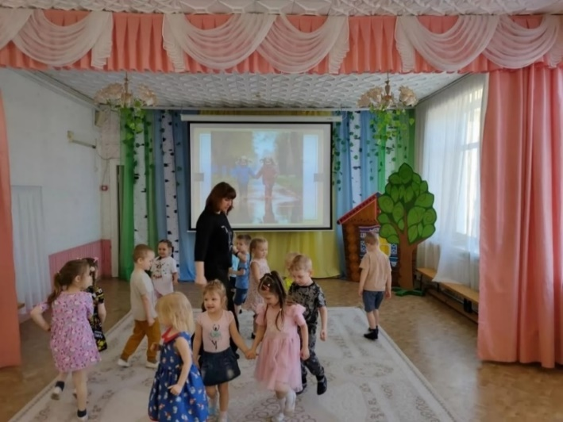
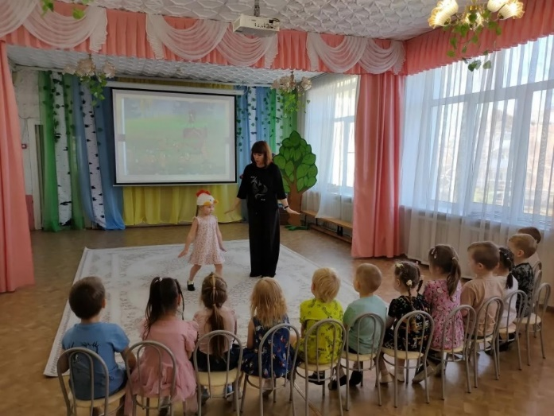

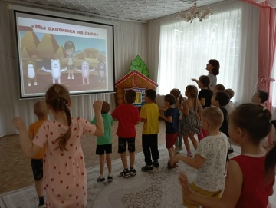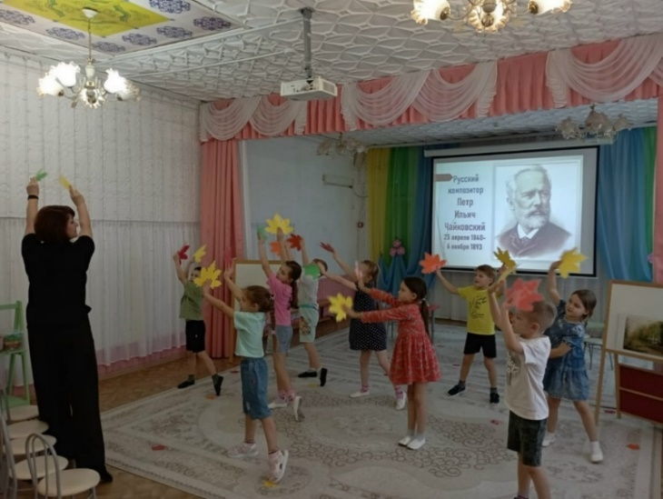

2. Музыкально-дидактические игры
Игра «Бабочки и Шмель» (музыка И. Штрауса «Полька Анна» и музыка «Полет шмеля» Н. Римского-Корсакова), «Солдатики и балерины», «Роботы и звездочки» Дети делятся (бабочки и шмель). Детям дается задание показать образы бабочек и шмеля под музыку, и двигаться под нее в соответствии с характером музыкального произведения. Придумать, что делают насекомые, как двигаются, танцуют (например, бабочки перелетают с цветка на цветок, собирают пыльцу и т. д.).
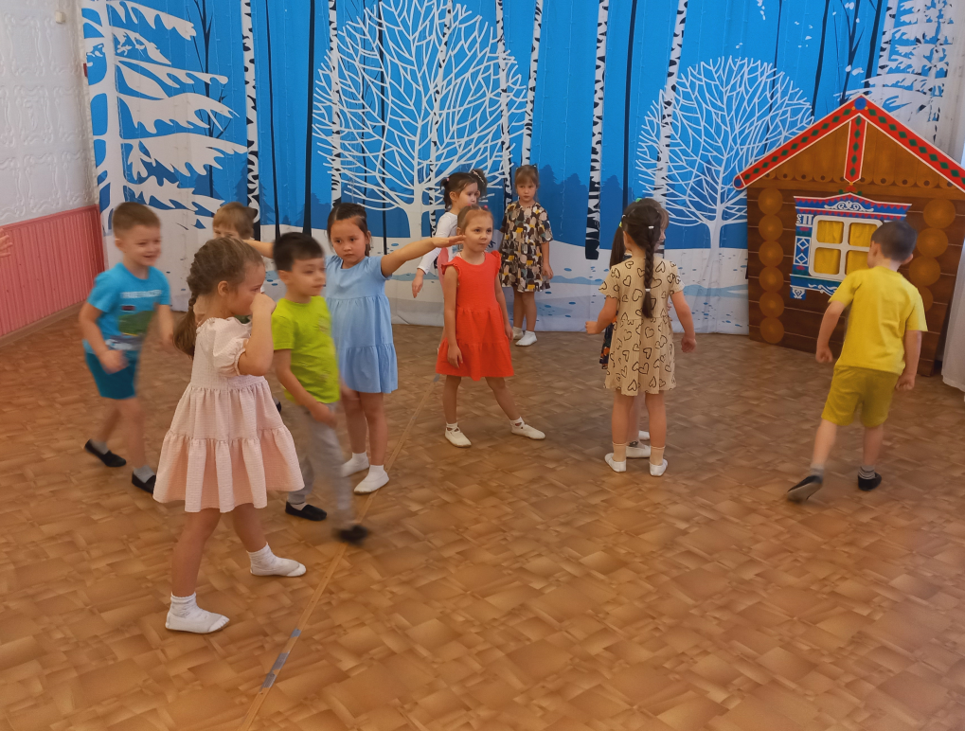
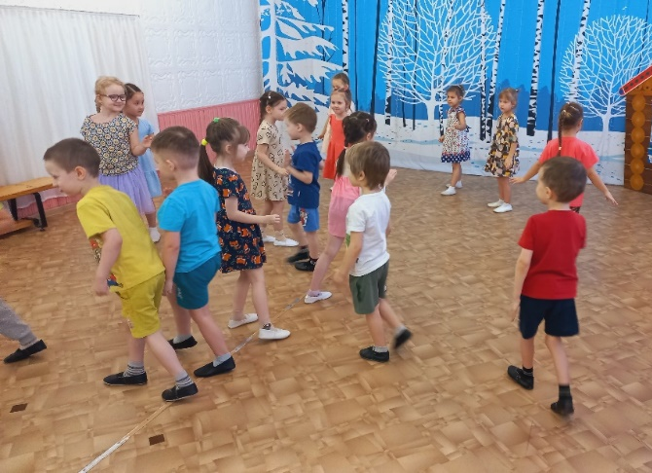

- Рисование под музыку
Предлагается прослушать музыку и нарисовать то, о чем она рассказывает. Музыкальные произведения, которые используются в работе с дошкольниками, должны содержать в себе элементы необычайного, удивительного, неожиданного.
Была проведена Консультация для родителей «Рисуем музыку вместе»
По книге Марии Лапиной «Слушаем и рисуем. Зима», с ребятами старшей группы, на музыкальных занятиях мы слушали музыкальные произведения, затем сопроводительный текст к картинке, а затем уже рисовали.
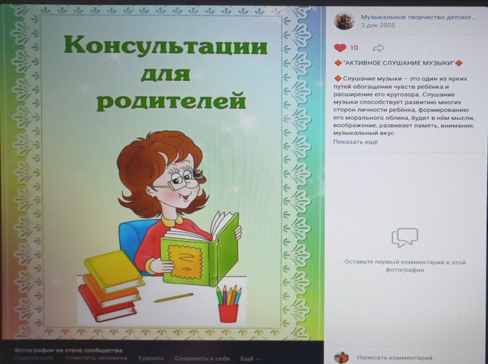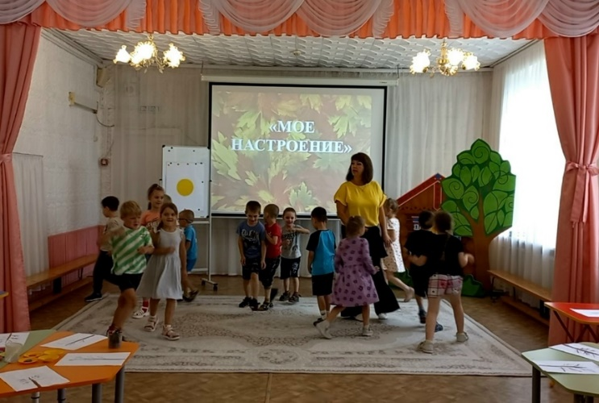
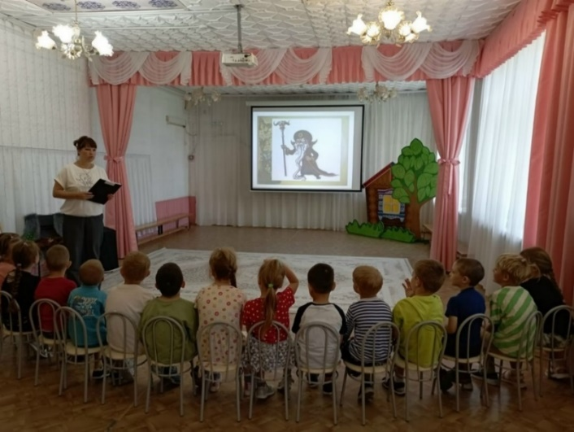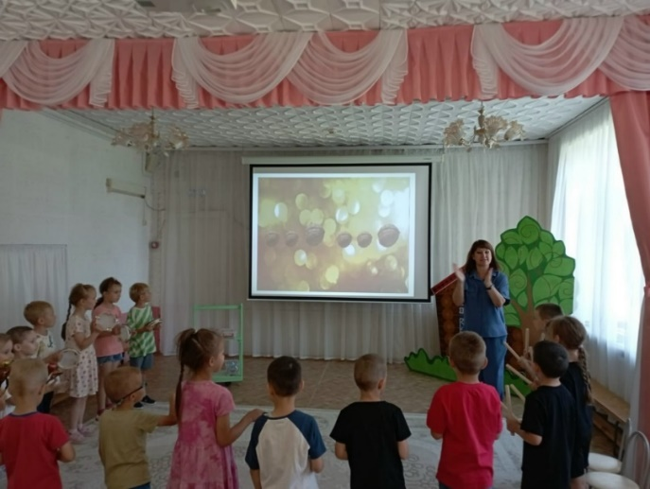

4. Чтение стихотворений под классическую музыку
П. Чайковский «Песня жаворонка»
На солнце тёмный лес зардел, в долине пар белеет тонкий,
И песню раннюю запел, в лазури жаворонок звонкий.
Он голосисто с вышины поёт, на солнышке сверкая:
- Весна пришла к нам молодая, Я здесь пою приход весны!
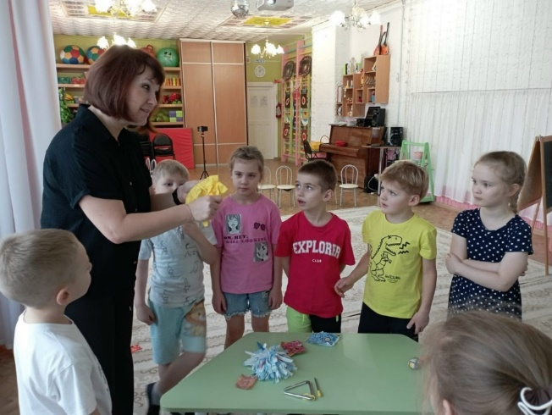
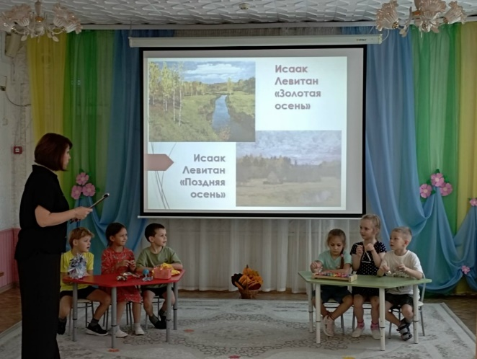

5. Оркестровка или элементарное музицирование под классическую музыку.
Оркестровать произведение — значит выбрать и использовать наиболее выразительные тембры музыкальных инструментов, соответствующие характеру его звучания, различить отдельные части. Этот прием способствует дифференцировке восприятия, выделению наиболее ярких, выразительных средств музыки: интонаций, регистра, динамики, тембра, артикуляции, акцентов, изобразительных моментов.
Игра «Звуки природы» (осени, зимы, весны, лета)
Например: Звуки лета: комарик пищит, пчелы жужжат, колокольчик звенит…
Звуки осени: листья шуршат, филин кричит, зайчик прыгает и т. п.
Звуки зимы: ветер воет, деревья скрипят, сани едут и т. п.
Звуки весны: ручеек звенит, капель капает, птицы кричат и т. п.

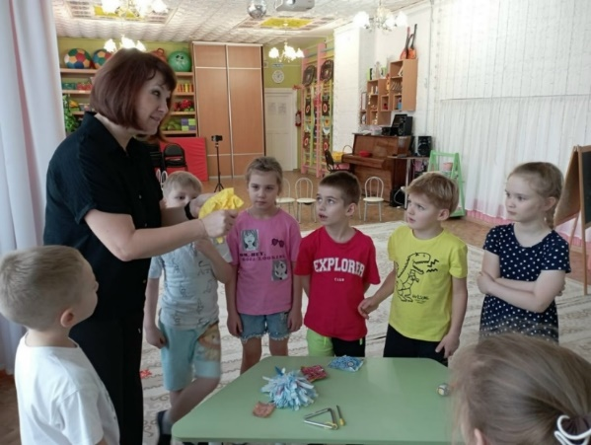
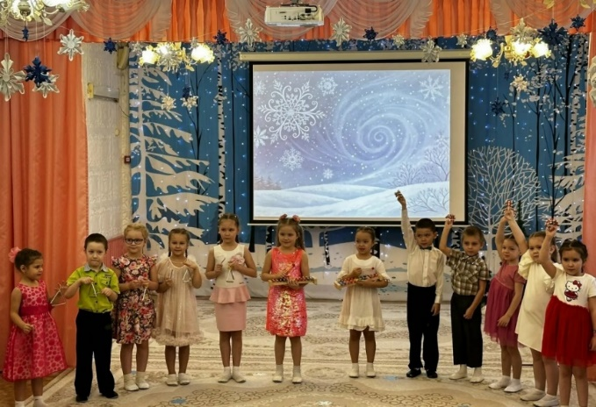

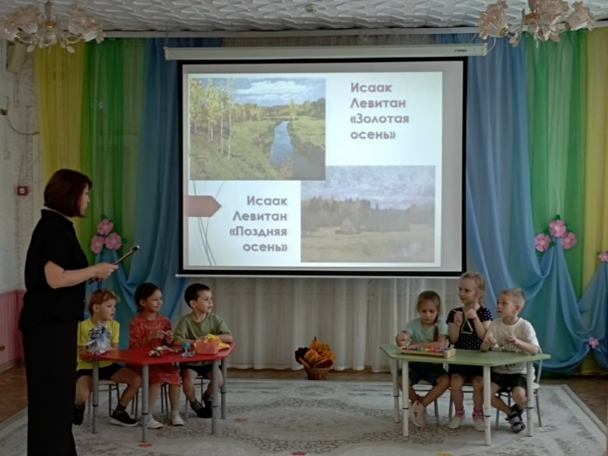

6. Игры-драматизации
Это образно-игровой вид активного восприятия. Дети могут сочинить сказку или сюжет, распределить роли, и осуществить задуманное под выбранную классическую музыку.

Таким образом, восприятие музыки требует различных методических приемов, активизирующих переживания детей и развивающих понимание особенностей музыкального языка. Эффективность результатов организации слушания музыки достигается выразительным исполнением музыкальных произведений, взаимодействием словесных и наглядных методов, последовательной постановкой разнообразных заданий, активизирующих детское восприятие.

